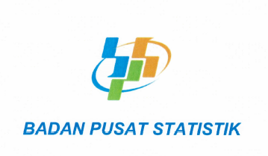

**BADAN PUSAT STATISTIK**

**SURAT TUGAS**

NOMOR : ${no_surat}

|  |  |  |
| --- | --- | --- |
| Menimbang | : | Bahwa berdasarkan Peraturan Badan Pusat Statistik Nomor 7 Tahun 2021 tentang Organisasi dan Tata Kerja Badan Pusat Statistik, Inspektorat Utama mempunyai tugas melaksanakan pengawasan fungsional terhadap pelaksanaan tugas di lingkungan Badan Pusat Statistik |
| Mengingat | : | Surat Perintah Inspektur Utama Nomor  B-001/08000/01/2021 tentang Pembagian Kewenangan Pengawasan di Lingkungan Badan Pusat Statistik |
| **Memberi Tugas** | | |
| Kepada | : | Daftar Pegawai yang Ditugaskan Terlampir |
| Untuk | : | Melaksanakan ${melaksanakan}  Tanggal : ${mulaiSelesai}  Tujuan : ${objek} |

Jakarta, ${tanggal}

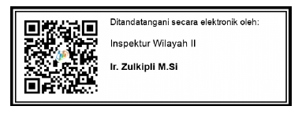

*\*Dokumen ini telah ditandatangi secara elektronik menggunakan sertifikat elektronik yang diterbitkan oleh Badan Sertifikasi Elektronik (BsrE), BSSN*

**Lampiran Surat Tugas**

|  |  |  |
| --- | --- | --- |
| Nomor | **:** | ${no_surat} |
| Tanggal | **:** | ${tanggal} |

**DAFTAR PEGAWAI YANG DITUGASKAN**

|  |  |  |  |  |  |
| --- | --- | --- | --- | --- | --- |
| **No** | **Nama** | **Pangkat** | **NIP** | **Jabatan** | **Keterangan** |
| ${no} | ${nama} | ${pangkat} | ${nip} | ${jabatan} | ${keterangan} |

Jakarta, ${tanggal}



*\*Dokumen ini telah ditandatangi secara elektronik menggunakan sertifikat elektronik yang diterbitkan oleh Badan Sertifikasi Elektronik (BsrE), BSSN*